2026年挂牌年费缴纳及发票领取操作手册

2026年6月

挂牌年费缴纳及发票领取流程
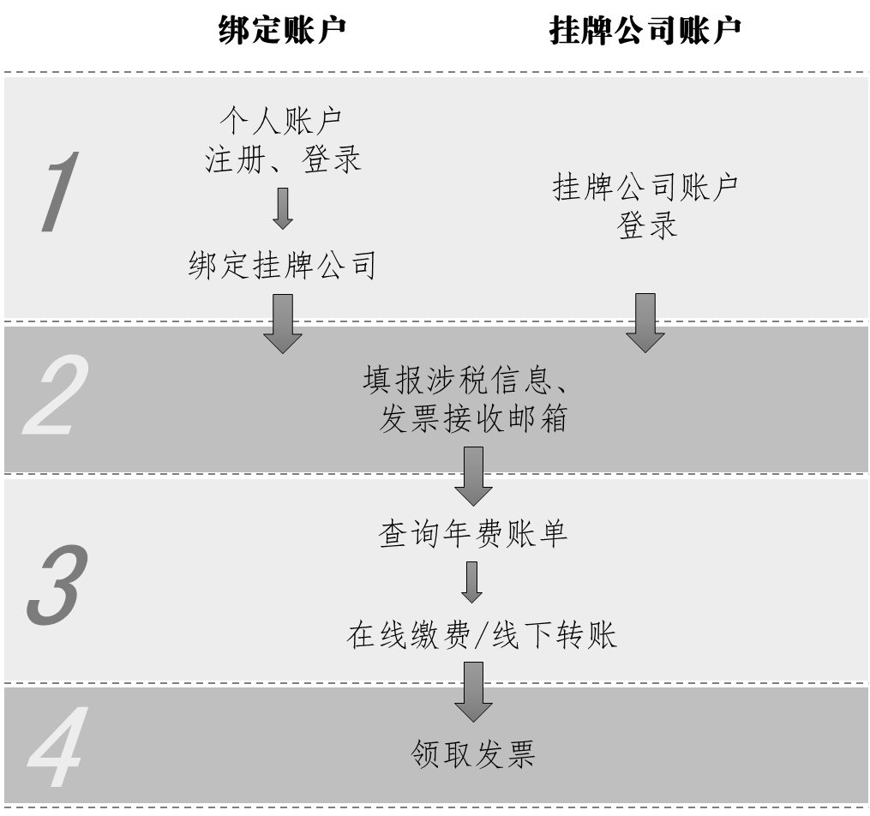
以上两种缴费方式没有实质性差异，请自行选择：
1. 绑定账户缴费：注册个人账户，通过绑定挂牌公司，进行年费缴纳和发票领取（该绑定仅用于缴纳年费，不涉及其他任何授权关系），如无法登录挂牌公司账户，建议采用本方法。
2. 挂牌公司账户缴费：如仍能登录挂牌公司账户，也可登录挂牌公司账户缴费和领取发票。
目录
一. 绑定账户操作步骤 3
1.1 系统注册和登录 3
1.2 绑定挂牌公司 4
1.3 填报涉税信息 5
1.4 年费缴纳 6
1.4.1 在线缴费 7
1.4.2 线下转账 7
1.5 缴费记录 8
1.6 发票领取 8
二. 挂牌公司账户操作步骤 10
2.1 系统登录 10
2.2 填报涉税信息 11
2.3 年费缴纳 12
2.3.1 在线缴费 13
2.3.2 线下转账 13
2.4 缴费记录 14
2.5 发票领取 14
三. 问题解答 16
3.1 登录相关问题解答 16
3.1.1 提示“浏览器版本过低” 16
3.1.2 登录时显示“用户已锁定” 16
3.1.3 登录时显示“无权访问当前系统” 17
3.1.4 重置密码时提示“未验证” 18
3.2 缴费相关问题解答 18
3.2.1 线上缴费失败 18
3.2.2 缴费后缴费状态未更新 18
3.2.3 代缴费未备注 19
3.3 发票相关问题解答 19
3.3.1 未收到发票 19
3.3.2 更换发票 19
3.4 咨询热线 20

- 绑定账户操作步骤
  - 系统注册和登录
注册个人账户，可以通过关联挂牌公司，进行年费缴纳和发票领取。请使用IE11以上版本浏览器登录网站，登录网址https://service.neeq.com.cn/login.html，登录界面如下。
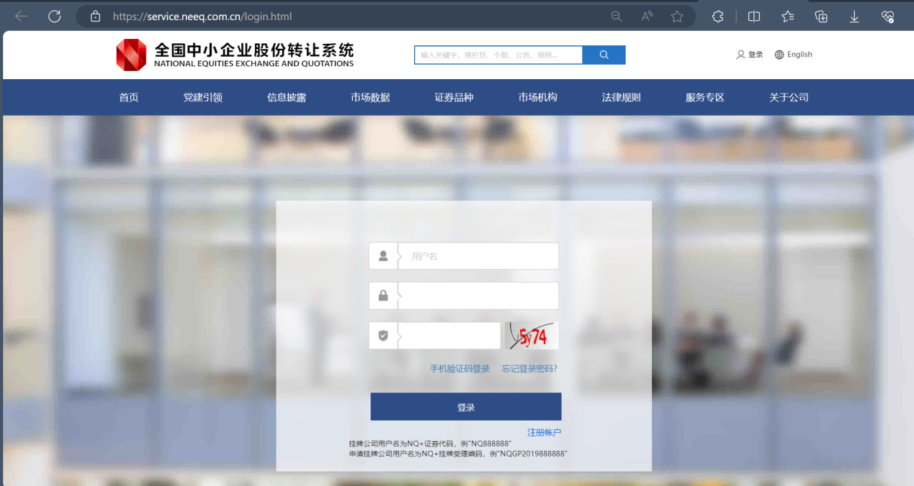
如尚未注册个人账户，点击“注册账户”。
如已注册个人账户，通过“用户名+密码”、“绑定手机号码+手机验证码”两种方式均可登录。如果忘记密码，可通过手机验证码或注册邮箱进行密码重置。
注册个人账户需绑定手机号码和邮箱，其中手机号码不能与董秘培训平台注册账号的手机号码相同。
注册完成后，请妥善保管用户名、登录密码、绑定手机号码和邮箱，以便后续登录使用。用户类型选“其他”。
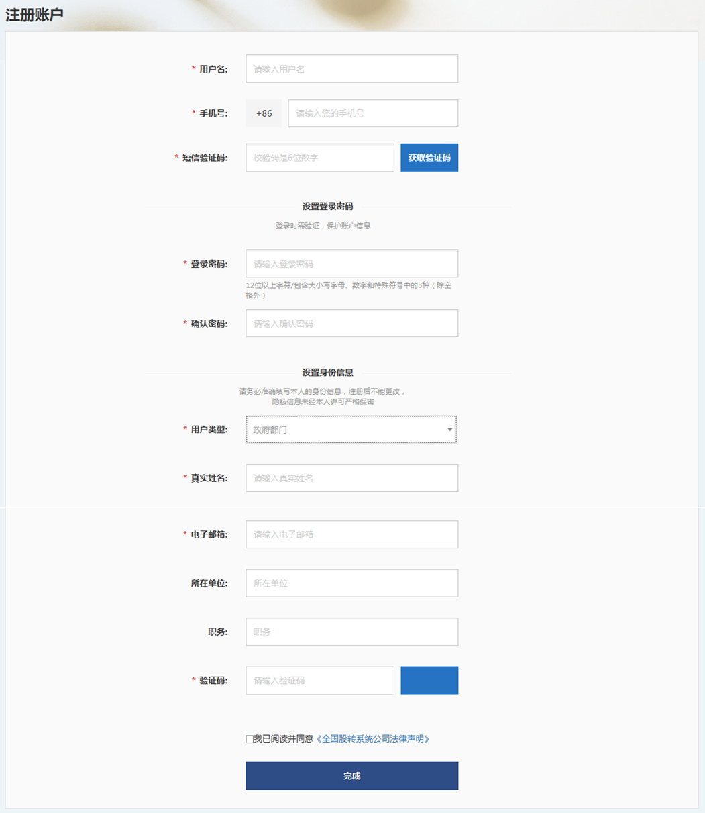
用户类型选择“其他”
  - 绑定挂牌公司
先进入“挂牌公司绑定”模块绑定公司，该绑定仅用于将个人用户关联至相应挂牌公司，以便缴纳年费，不涉及其他任何授权关系。
发行优先股的公司，使用普通股证券代码进行绑定，绑定优先股无效。
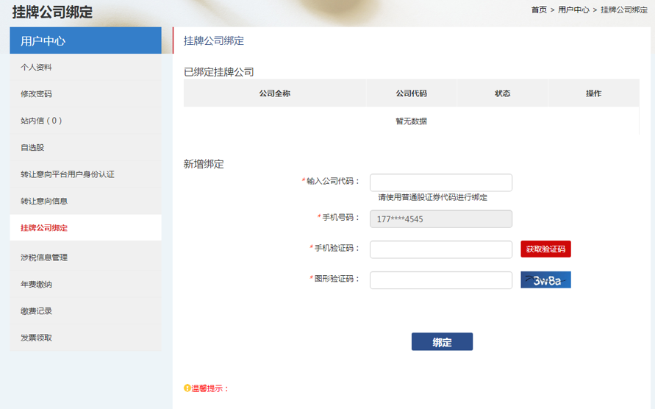
使用绑定手机号码接收验证码
绑定完成后，页面显示已绑定的挂牌公司全称及代码。
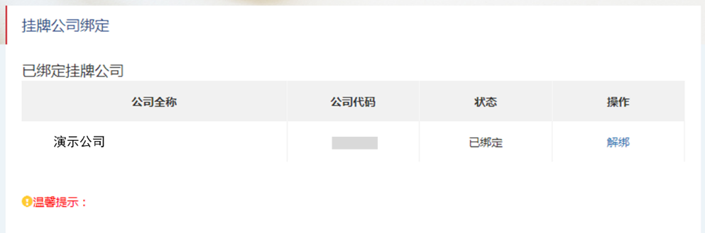
  - 填报涉税信息
缴费前请先确认涉税信息无误。如发生涉税信息变更、数电发票接收邮箱变更，请在缴费前完成信息更新，确保发票及时开具和准确交付。
点击“涉税信息管理”模块更新信息。根据税务要求，我司已全部开具数电发票，通过电子邮箱及官网“发票领取”模块交付。发票类型、纳税人识别号及电子邮箱为必填项，电子邮箱用于接收数电发票邮件，为保证邮件有效投递，填写或变更电子邮箱需要验证邮箱，如您填写的公司邮箱未能接收到验证码，可更换为QQ邮箱或126邮箱。
更新涉税信息时，请准确选择本年度将使用的缴费方式为“在线缴费”或“线下缴费”。当缴费方式选择“线下缴费”时，需填写本年度转出账款使用的银行账户名称和银行账号，以便核对信息。
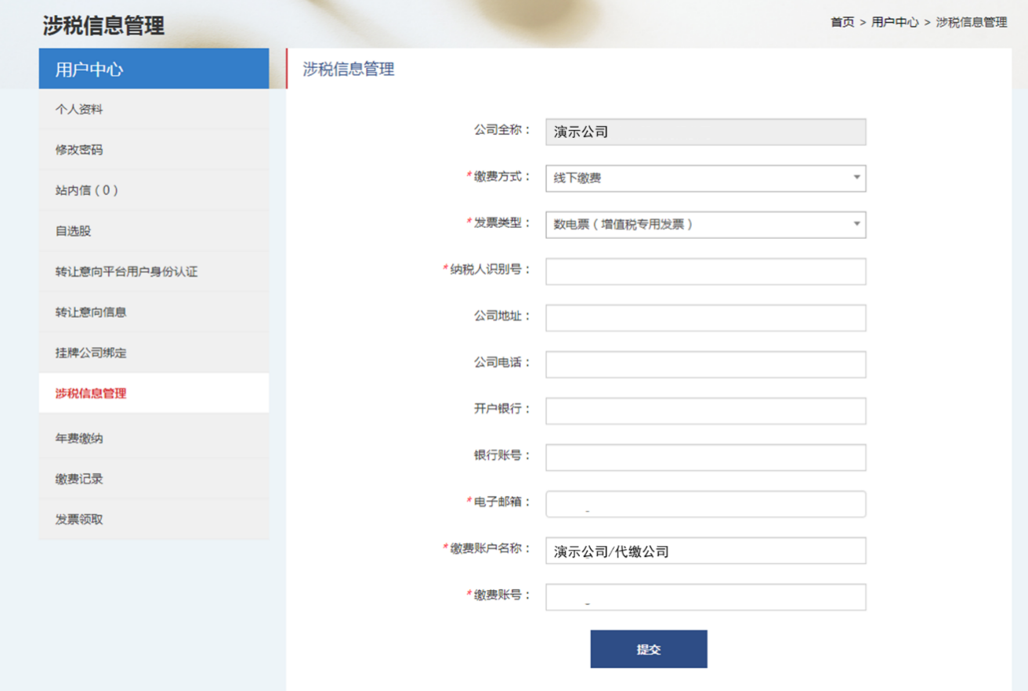
当个人账户选择“线下缴费”时，为必填项，需填写本年度转出账款使用的缴费账户名称和缴费账号，用于核对信息
四项涉税信息，数电发票默认不展示，为非必填项
请准确选择本年度将使用的缴费方式为“在线缴费”或“线下缴费”

  - 年费缴纳
点击“年费缴纳”模块，可查询本公司本年度及以前年度尚未缴纳的待缴记录，点击“详情”可查询该缴费记录的详细信息，包括计算股本、应缴年费金额及滞纳金情况。
挂牌公司可以选择“在线缴费”或“线下转账”方式缴费。
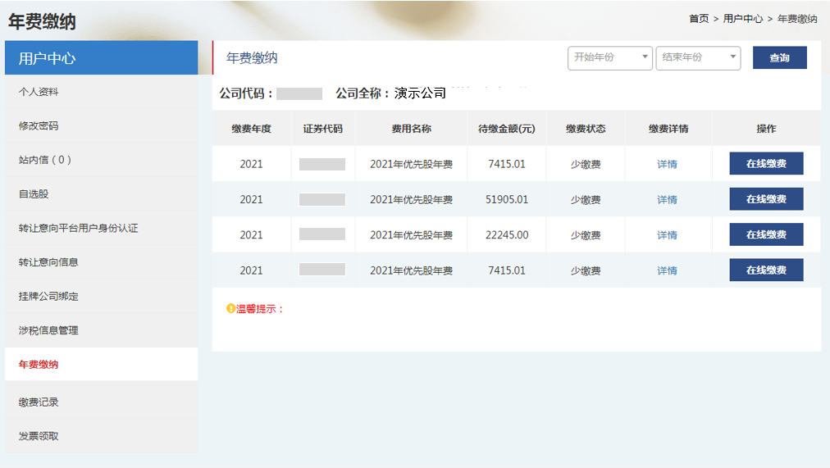
    - 在线缴费
该功能仅支持已开通B2B支付功能的挂牌公司。挂牌公司点击“在线缴费”后，选择所属开户银行图标，登录进入银行支付界面，生成在线订单，支付挂牌年费。跳转到对应银行的银行支付操作参考如下：
    - 线下转账
线下转账原则上应通过挂牌公司账户转账或汇款，缴至以下账户：
账户名称：全国中小企业股份转让系统有限责任公司
银行账号：3272 6530 3279
开户行：中国银行北京市分行营业部
开户行行号：1041 0000 4013
因公司账户问题无法对公转账，由他人代缴的，代缴人转账时请备注“公司全称_证券代码”，以便核实处理。
  - 缴费记录
进入“缴费记录”模块，可以查询通过在线方式缴纳年费的记录。
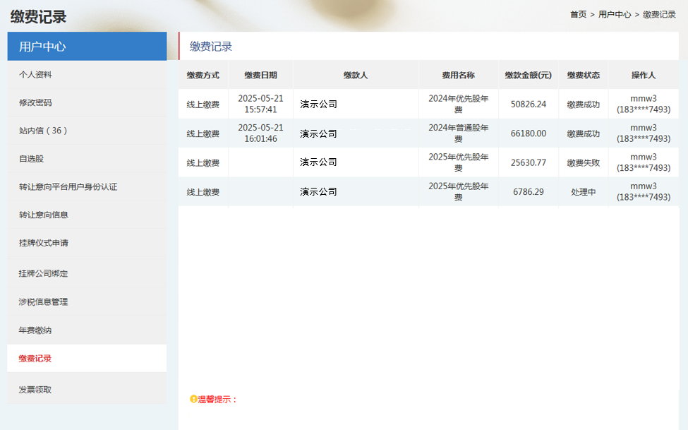
  - 发票领取
缴费完成后的当月月底前开具发票。
进入“发票领取”模块，可以下载发票。
此外，发票开出后也将发送至涉税信息模块填写的电子邮箱。
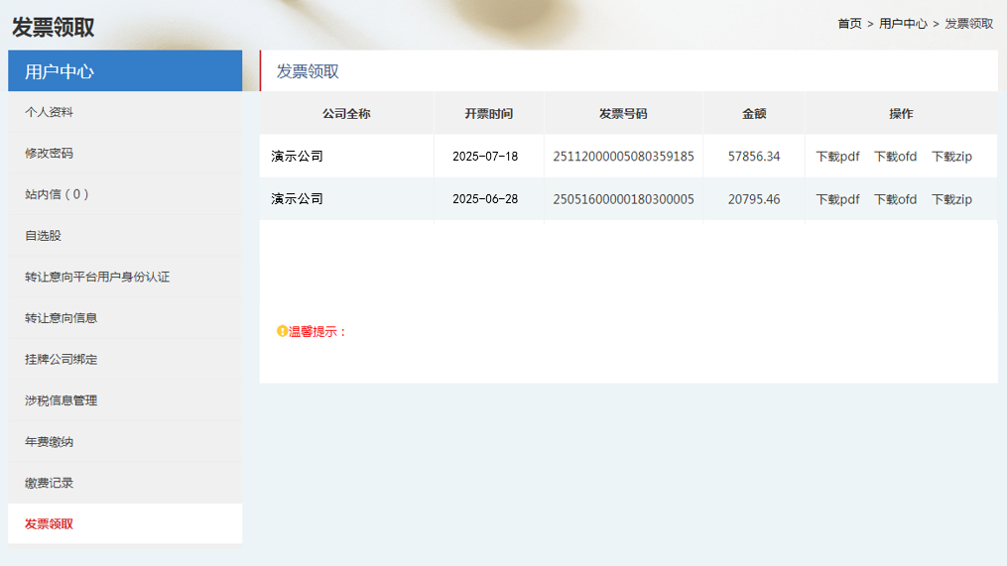

- 挂牌公司账户操作步骤
  - 系统登录
请使用IE11以上版本浏览器登录网站https://service.neeq.com.cn/login.html，登录界面如下。通过“用户名+密码”、“绑定手机号码+手机验证码”两种方式均可登录。如果忘记密码，可通过手机验证码或注册邮箱进行密码重置。
1.通过“用户名+密码”方式登录，用户名为NQ+证券代码，挂牌公司在挂牌时由系统自动生成账号，并生成随机密码，以邮件方式发送至注册邮箱。
用户名密码验证登录后，若账户无绑定手机号码，请根据提示补充绑定手机号码。若已有绑定手机号码，将进行手机验证码二次验证，验证通过后，登录系统。
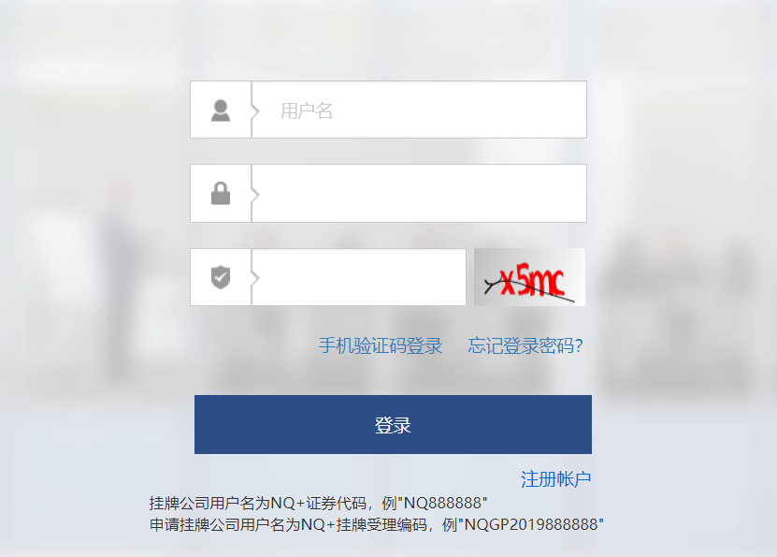
用户名为NQ+六位数证券代码
密码为12位以上字符，包含大小写字母、数字、特殊符号中的3种
2.通过“绑定手机号码+手机验证码”方式登录，若一个手机号码同时绑定个人账户和挂牌公司账户，登录后请选择“挂牌公司”。
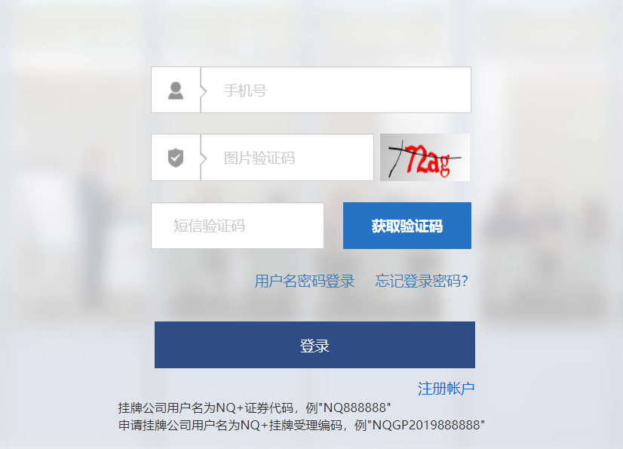

  - 填报涉税信息
缴费前请先确认涉税信息无误。如发生涉税信息变更、数电发票接收邮箱变更，请在缴费前完成信息更新，确保发票及时开具和准确交付。
点击“涉税信息管理”模块更新信息。根据税务要求，我司已全部开具数电发票，通过电子邮箱及官网“发票领取”模块交付。发票类型、纳税人识别号及电子邮箱为必填项；电子邮箱用于接收数电发票邮件，为保证邮件有效投递，填写或变更电子邮箱需要验证邮箱，如您填写的公司邮箱未能接收到验证码，可更换为QQ邮箱或126邮箱。
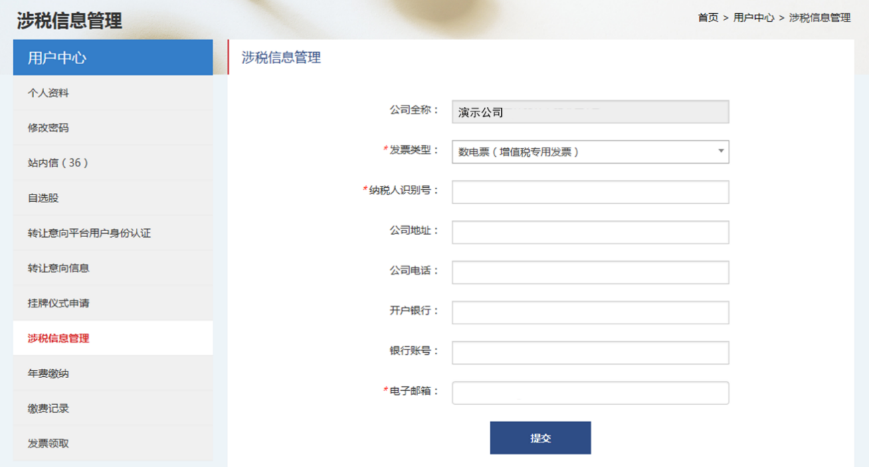
完成信息填写后，点击“提交”，缴费前开票信息可以修改并再次提交，请务必核对开票信息无误后再开始缴纳年费。
  - 年费缴纳
点击“年费缴纳”模块，可查询本公司本年度及以前年度尚未缴纳的待缴记录，点击“详情”可查询该缴费记录的详细信息，包括计算股本、应缴年费金额及滞纳金情况。
挂牌公司可以选择“在线缴费”或“线下转账”方式缴费。
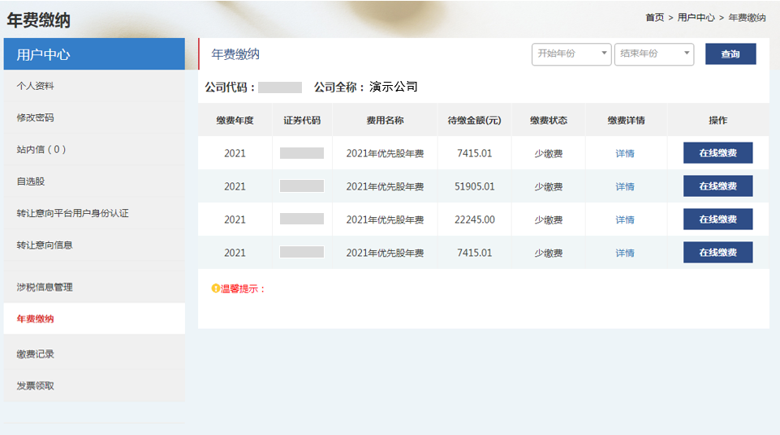
    - 在线缴费
该功能仅支持已开通B2B支付功能的挂牌公司。挂牌公司点击“在线缴费”后，选择所属开户银行图标，登录进入银行支付界面，生成在线订单，支付挂牌年费。跳转到对应银行的银行支付操作参考如下：
    - 线下转账
线下转账原则上应通过挂牌公司账户转账或汇款，缴至以下账户：
账户名称：全国中小企业股份转让系统有限责任公司
银行账号：3272 6530 3279
开户行：中国银行北京市分行营业部
开户行行号：1041 0000 4013
因公司账户问题无法对公转账，由他人代缴的，代缴人转账时请备注“公司全称_证券代码”，以便核实处理。
  - 缴费记录
进入“缴费记录”模块，可以查询已通过在线方式缴纳年费的记录。
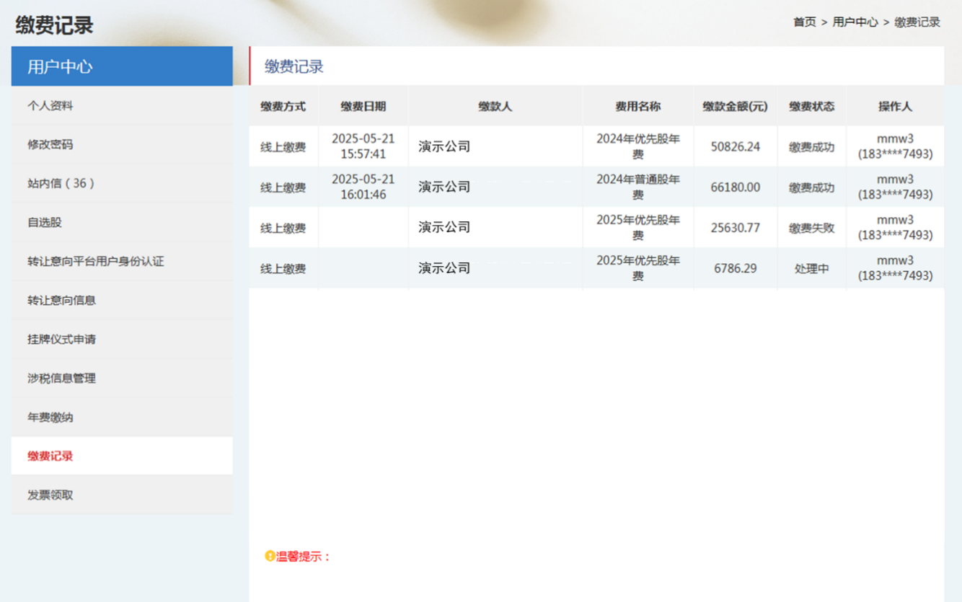
  - 发票领取
缴费完成后的当月月底前开具发票。
进入“发票领取”模块，可以下载发票。
此外，发票开出后也将发送至涉税信息模块填写的电子邮箱。
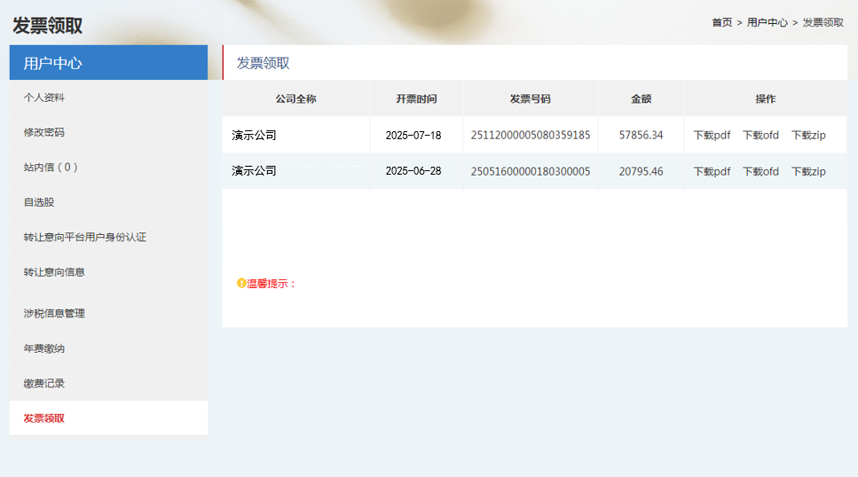
- 问题解答
  - 登录相关问题解答
    - 提示“浏览器版本过低”
如使用IE浏览器，请升级至IE11或以上版本。
可使用Chrome、Firefox、Edge等浏览器，推荐使用Chrome浏览器。
    - 登录时显示“用户已锁定”
如果挂牌公司在登录时，显示“用户已锁定”，可通过重置密码，完成解锁。
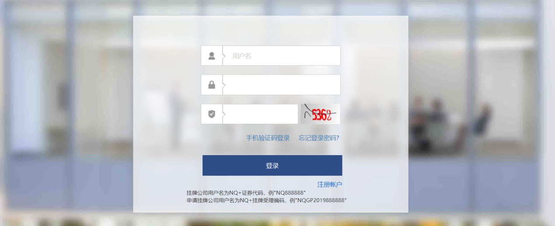
通过手机验证码重置密码，在输入用户名及验证码后，系统会给出绑定手机号码的部分字符进行提示，通过接收手机验证码，设置新密码。
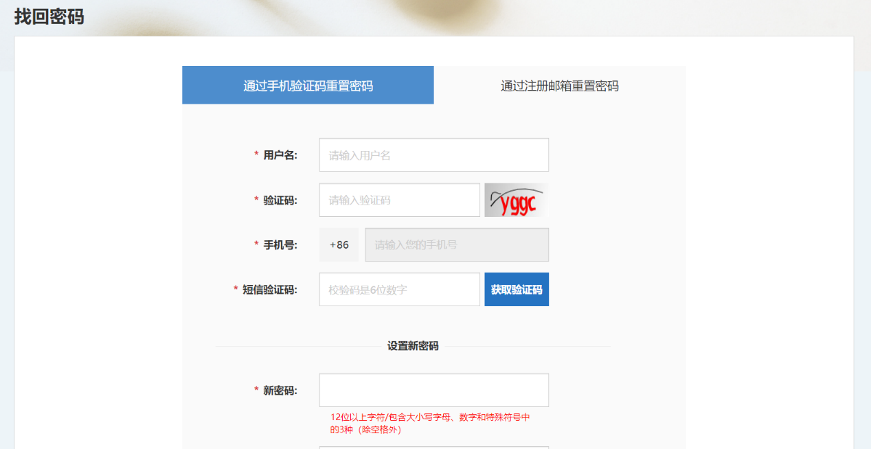
1.输入NQ+六位数证券代码
2.输入图中的验证码
3.自动显示绑定手机号码的部分字符进行提示
通过注册邮箱重置密码，注册邮箱为申请挂牌时提供的邮箱，输入用户名及验证码后，系统会给出邮箱首尾各一位字符进行提示，再次点击提交后，邮箱会收到重置密码的邮件。
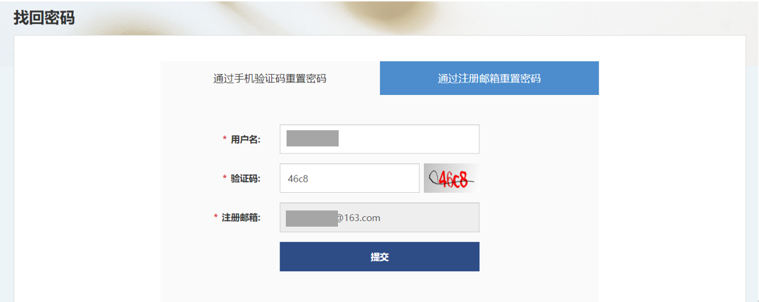
1.输入NQ+六位数证券代码
2.输入图中的验证码
3.点击提交后，显示注册邮箱首尾各一位字符进行提示

    - 登录时显示“无权访问当前系统”
如果挂牌公司在登录时，显示“无权访问当前系统”，这是由于使用的手机号码已绑定董秘培训平台，自动了访问董秘培训系统。请使用未在董秘培训平台注册过的手机号码注册进入系统。
    - 重置密码时提示“未验证”
挂牌公司在重置密码时，绑定手机号码、注册邮箱显示为空，提示“未验证”，或根据系统提示无法想起绑定手机号码、注册邮箱，建议参考“一. 绑定账户操作步骤”注册绑定账户进行缴费。
如想继续使用挂牌公司账号，并为挂牌公司账号换绑手机号码，也可向shoufei@neeq.com.cn发送以“【变更手机号码】证券代码+公司全称+手机号码”为标题的邮件，为保信息真实有效，邮件请附上《挂牌公司账号绑定手机号码信息变更情况说明》（务必准确填写信息并盖章，发送盖章扫描件）和《挂牌公司账号绑定手机号码信息变更汇总表》。
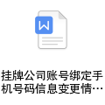
  - 缴费相关问题解答
    - 线上缴费失败
如进入线上缴费后，因系统原因、银行原因无法缴费或缴费失败，在确定钱款未汇出的情况下，可再次进入线上缴费模块重新发起缴费或进行线下转账，发起的线上缴费订单将在6小时后自动失效。
    - 缴费后缴费状态未更新
因线上缴费跨行支付结算时间为T+1日，缴费状态更新可能延迟。如网银显示已支付且24小时内未发生退回，则表明缴费成功。
选择线下缴费方式的挂牌公司，也可在完成缴费的3个交易日内，再次登录查看缴费情况。如在“年费缴纳”模块看到缴费记录为空，则表明缴费成功。
    - 代缴费未备注
采用线下缴费方式，由其他公司或个人代缴，且代缴人在转账时忘记备注公司全称及证券代码的，可向shoufei@neeq.com.cn发送邮件说明情况，邮件正文写明公司全称及证券代码、缴款日期、联系电话等信息，邮件附上银行付款凭证截图或扫描件，以便我司核实后及时确认缴费。
  - 发票相关问题解答
    - 未收到发票
挂牌公司缴纳挂牌年费的当月月底前，年费发票将发送至涉税信息模块填报的电子邮箱中，同时上传至平台。您可登陆平台在“发票领取”模块下载发票。如急需发票，可通过shoufei@neeq.com.cn联系处理。
    - 更换发票
年费发票开具后，原则上不得随意更换。如挂牌公司发生开票信息变更，与官网提交信息不一致，确需更换发票的，可以“【更换发票】证券代码+公司全称”为题发送邮件至shoufei@neeq.com.cn，邮件附上《挂牌公司更换年费发票情况说明》（务必准确填写信息并盖章，发送盖章扫描件）及能够证明挂牌公司开票信息发生变更的材料，并在邮件正文写明电话号码等联系方式，以便我司核实情况，及时处理。
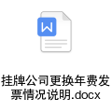
  - 咨询热线
如有缴费疑问，请在交易日9:00-11:30，13:00-17:00联系统一咨询服务热线：400-626-3333。

